**Análisis Técnico**



***Relacionar producto de reemplazo en Suscriptor para efecto de las renovaciones automáticas de vehículos***

|  |
| --- |
| **Código: RQ2019-5 Fase 1**  **Versión 1.0** |
|  |

01/03/2019

**Histórico de versiones**

|  |  |  |  |
| --- | --- | --- | --- |
| **Versión** | **Fecha** | **Motivo del cambio** | **Realizado por:** |
| v1.0 | 01/03/2019 | Creación del documento | Pool Gallegos Flores |
|  |  |  |  |
|  |  |  |  |

**Aprobaciones**

|  |  |  |  |
| --- | --- | --- | --- |
| **Fecha** | **Nombre** | **Cargo** | **Versión**  **Aprobada** |
| 01/03/2019 | Mirko Suasnabar | Apoderado de Aplicaciones | 1 |
|  |  |  |  |

**ÍNDICE**

1. Contexto General de la solución 4

1.1 Información general 4

1.2 Objetivo 4

1.3 Alcances 4

2. Funciones Principales (RSIS) 4

2.1 Función Principal 1 4

3. Arquitectura técnica 7

3.1 Arquitectura de la solución 7

3.1.1 Diagrama de componentes 8

3.1.2 Diagrama de Arquitectura de Despliegue 9

3.1.3 Integración 9

3.2 Diseño de Archivos y Base de Datos 9

3.2.1 Diseño de Archivos y Base de Datos (diseño físico) 9

3.2.1.1 Diagrama físico de entidad – relación 9

3.2.1.2 Descripción de tablas 9

3.2.1.3 Descripción de índices 9

1.1.1. Archivos de Datos (Obligatorio) 9

3.3 Diagrama de Clases de Análisis / Diseño 10

4. Definición de Seguridad y Control 10

4.1. Administración de perfiles de acceso. 10

5. Requerimientos de Recursos 10

5.1. Requerimientos de Hardware y Software 10

5.2. Requerimientos de redes de Comunicación 10

6. Requisitos iníciales de información 10

6.1. Proceso de Migración de Información 10

6.2. Proceso de Carga de datos inicial 10

# Contexto General de la solución

# Información general

|  |  |  |  |
| --- | --- | --- | --- |
| **N° Requerimiento** | RQ2019-5 | **Proyecto Asociado** | Fenix |
| **Título Requerimiento** | Implementar registro de producto de reemplazo | | |
| **Aplicativo - Módulo** | Suscriptor | | |
| **Complejidad** | Media | **Versión** | 1.0 |
| **Urgencia** | Alta | **Revisión de Usuarios** | No |
| **Capacitación a usuarios** | No | **Revisión de Pares** | No |
| **Certificación de Usuario** | No | **Usuario a Certificar** | No |

# Objetivo

* Configuración de un producto de reemplazo para los productos “Anulados” o nuevas versiones configurados como “Invisibles (No visible para otros aplicativos)”.

# Alcances

Se necesita registrar un producto de reemplazo en el proceso de renovación para aquellos productos que hayan sido anulados o registrados su nueva versión como Invisible (No visible para otros aplicativos.

.

# Funciones Principales (RSIS)

|  |  |  |  |
| --- | --- | --- | --- |
| Requisito Funcional (RSIS) | Modulo | Función Principal | Tipo |
| RSI01: Configurar un producto de reemplazo para productos anulados y nuevas versiones de productos no visibles. | Suscriptor | Asignar producto de reemplazo | Nuevo |

# Función Principal 1

1. Descripción Técnica

En los casos de que se anule un producto o se registre una nueva versión con la configuración de “No visible para otros aplicativos” se habilitará un cuadro de dialogo consultando si se desea asignar un producto de reemplazo para que todas las emisiones que se hubieran realizado con el producto original y que están marcadas para renovarse con ese producto, se marquen ahora para renovarse con el nuevo producto (producto de reemplazo).

1. Interfaces consumidas
   * + Suscriptor
2. Origen de datos

* FenixSuscriptor:
* Producto
* INSUDB
* IND_RENOV_AUT_EMI

1. Detalle de objeto de programación

|  |  |  |  |
| --- | --- | --- | --- |
| **NRO.** | **PLATAFORMA** | **COMPONENTE** | **UNIDAD DE PROGRAMACIÓN** |
| 1 | Oracle | Base Datos (INSUDB) | Procedimiento: UPDIND_RENOV_AUT_EMI |
| 2 | .NET | SUSCRIPTOR | FrmGestionarProducto.cs |
| 3 | .NET | SUSCRIPTOR | FrmRegistrarProducto.cs |
| 3 | .NET | SUSCRIPTOR | FrmProductoReemplazo.cs |

|  |  |  |  |
| --- | --- | --- | --- |
| Base Datos (INSUDB) | Procedimiento: UPDIND_RENOV_AUT_EMI | | |
| Descripción | Actualiza la tabla UPDIND_RENOV_AUT_EMI con el código del producto de reemplazo | | |
| Entradas | **Campo** | **Tipo de Dato** | |
| NBRANCH | NUMBER | |
| NPRODSUS | NUMBER | |
| NPRODSUSORI | NUMBER | |
| Lógica de programación | Actualizar el código del producto del suscriptor | | |
| Salidas | **Campo** | | **Tipo de Dato** |
| NCOUNT | | INTEGER |
| Interfaces Usadas | - | | |
| Alertas y Mensajes | - | | |
| Otras Consideraciones | - | | |

* Pantallas

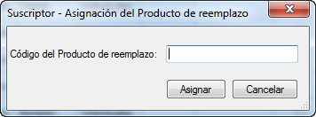

Controles nuevos:

|  |  |  |  |  |
| --- | --- | --- | --- | --- |
| Secciones de la Pantalla | Tipo y Nombre del Campo | Tipo de Dato | Longitud (Máx y Mín) | Evento |
| Código del producto de reemplazo | Caja de texto | Int | - | - |
| Asignar | Botón | Bool | - | ObtenerProductoVehicular  ValidarProductoReemplazo  AsignarProductoReemplazo |
| Cancelar | Botón | Bool . | - | - |

# Arquitectura técnica

# Arquitectura de la solución

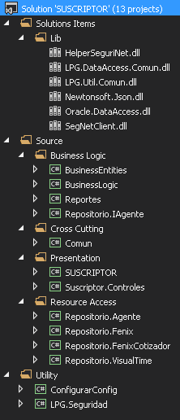

# Diagrama de componentes

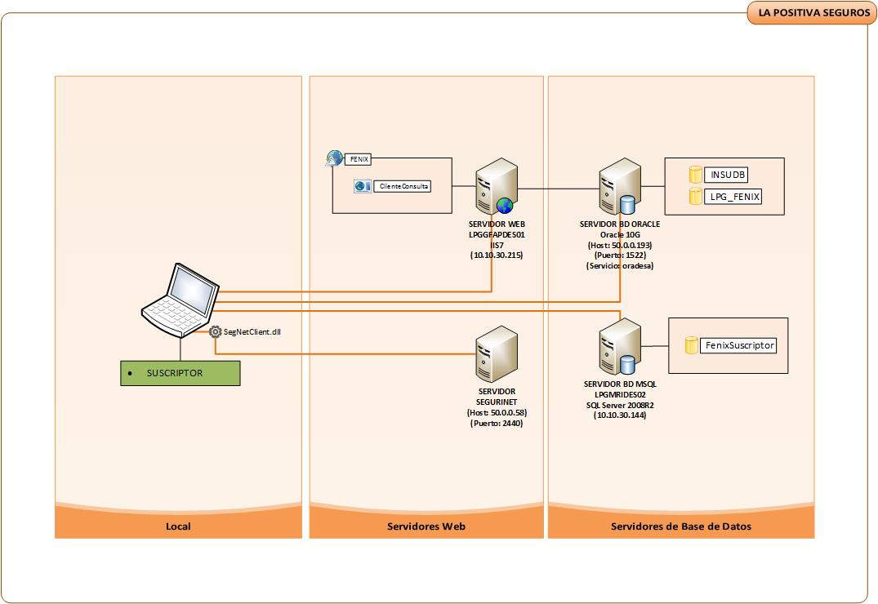

# Diagrama de Arquitectura de Despliegue

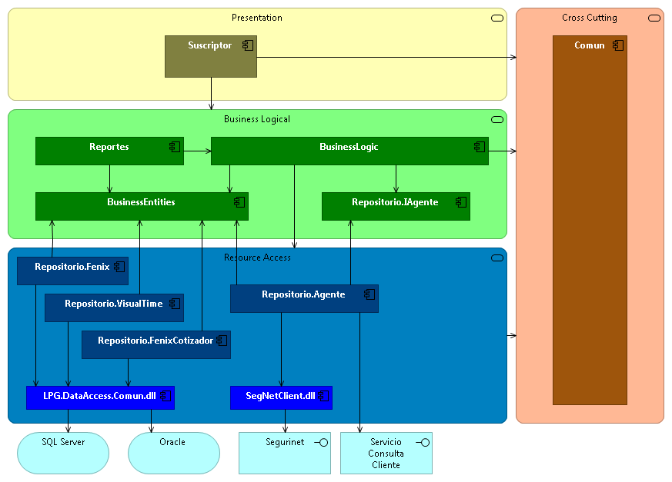

# Integración

# Diseño de Archivos y Base de Datos

# Diseño de Archivos y Base de Datos (diseño físico)

# Diagrama físico de entidad – relación

No aplica

# Descripción de tablas

No aplica

# Descripción de índices

No aplica

### Archivos de Datos (Obligatorio)

No aplica

# Diagrama de Clases de Análisis / Diseño

# Definición de Seguridad y Control

No aplica

### Administración de perfiles de acceso.

No aplica

## Requerimientos de Recursos

### Requerimientos de Hardware y Software

No aplica

### Requerimientos de redes de Comunicación

No aplica

## Requisitos iníciales de información

No aplica

### Proceso de Migración de Información

No aplica

### Proceso de Carga de datos inicial

No aplica